第３章 参考資料
１．過剰空気率

⑴ 加熱炉の運転管理上，特に留意すべき点のひとつとして「過剰空気率の低減」がある。これは燃料使用量を低減させるに効果的な指針として，広く活用されている。燃焼には空気が必要である。この計算上必要な空気量を「理論空気量」といい，実際に燃焼させるには理論空気量よりも多くの空気量を必要とする。これを過剰空気量という。また，これらの比を「過剰空気率」といい，次式で表わす。
$$\text{過剰空気率（％）＝}\frac{\text{過剰空気量}}{\text{理論空気量}}×\text{100}$$
⑵ 過剰空気率の計算法
① 燃焼廃ガスを分析し，Ｏ_{２}％，ＣＯ_{２}％を求め，次式により過剰空気率を算出する。
$$\text{過剰空気率（％）}=\frac{{\text{〔Ｏ}}_{２}〕}{\left\{(\text{100}{\text{－Ｏ}}_{２}{\text{〕－〔ＣＯ}}_{２}〕)({\text{21}}/{\text{79}})\right\}\text{－〔Ｏ}２〕}×\text{100}$$
〔Ｏ_{２}〕：燃焼廃ガス中のＯ_{２}％（ドライベース）
〔ＣＯ_{２}〕：燃焼廃ガス中のＣＯ_{２}％（ドライベース）
計算例：オルザット分析Ｏ２＝4.8％，ＣＯ２＝11.6％
$$\text{過剰空気率}=\frac{4\text{.}8}{(\text{100}−4\text{.}8−\text{11}\text{.}6)({\text{21}}/{\text{79}})−4\text{.}8}×\text{100}=\text{27}\text{.}5\text{（％）}$$

② 連続測定器で燃焼廃ガス中の酸素濃度を測定している場合は，このＯ_{２}のみで次式により過剰空気率を求めることができる。
$$\text{過剰空気率（％）}=\frac{{\text{〔Ｏ}}_{２}〕}{\text{21}{\text{－〔Ｏ}}_{２}〕}×\text{92}\text{.}\text{73}$$
〔Ｏ_{２}〕：燃焼廃ガス中のＯ_{２}％
⑶ 適正過剰空気率
過剰空気率が高いと，炉効率が低下して燃料消費量が増大する。過剰空気率が低いことは炉効率が高く，燃料消費量は低下するが，過剰空気率が低すぎると，燃焼状態は不安定になり，危険である。また加熱管の表面にカーボン等のスケールが付着し，かえって炉効率を低下させる原因にもなる。一般に過剰空気率の下限を20～30％（燃焼廃ガス中のＯ_{２}で3.7～5.0％）とする設計が多い。
付図―１ 廃ガス中のＯ_{２}％に過剰空気率

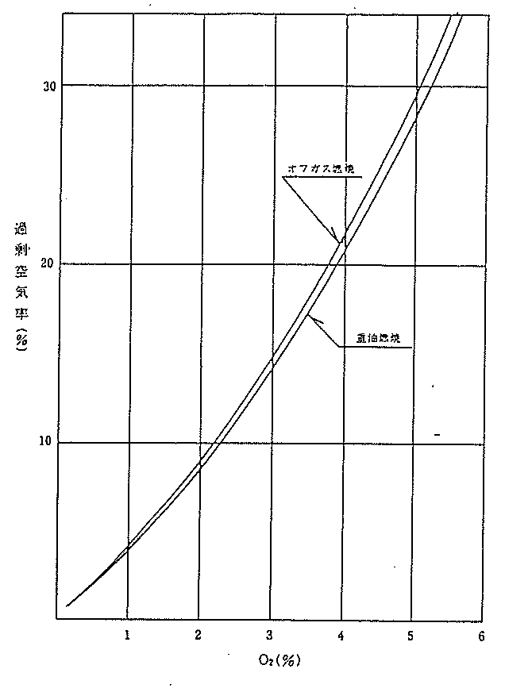

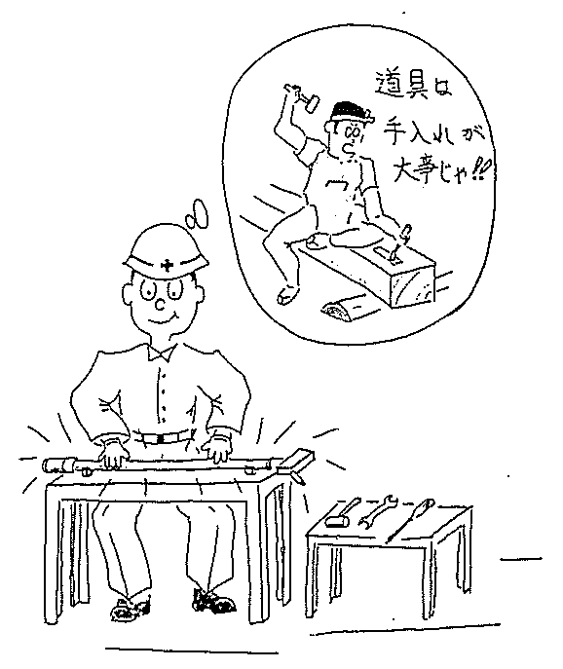

２．炉効率

加熱炉での熱効率を炉効率といい，燃料の燃焼熱量が被加熱流体に与える有効熱量として，いかほど回収されているかを示すものである。
付図―２でその熱バランスを示す。
炉効率は，次のいずれかの式で求めることができる。

$\frac{Ｑ_{Ａ}}{{\text{（Ｑ}}_{ａ}{\text{）＋（Ｑ}}_{ｂ}{\text{）＋（Ｑ}}_{ｃ}{\text{）＋（Ｑ}}_{ｄ}{\text{）＋（Ｑ}}_{ｅ}）}×\text{100}$･･････⑴

$\frac{\left\{(Ｑ_{ａ})+(Ｑ_{ｂ})+(Ｑ_{ｃ})+(Ｑ_{ｄ})+{\text{（Ｑ}}_{ｅ})\right\}－\left\{(Ｑ_{Ｂ})+(Ｑ_{ｃ})+(Ｑ_{Ｄ}）+(Ｑ_{Ｅ})\right\}}{(Ｑ_{ａ})+(Ｑ_{ｂ})+(Ｑ_{ｃ})+(Ｑ_{ｄ})+(Ｑ_{ｅ})}×\text{100}$･･････⑵

$\frac{Ｑ_{Ａ}}{{\text{（Ｑ}}_{Ａ}{\text{）＋（Ｑ}}_{Ｂ}{\text{）＋（Ｑ}}_{Ｃ}{\text{）＋（Ｑ}}_{Ｄ}{\text{）＋（Ｑ}}_{Ｅ}）}×\text{100}$･･････⑶

付図―２ 加熱炉の熱収支

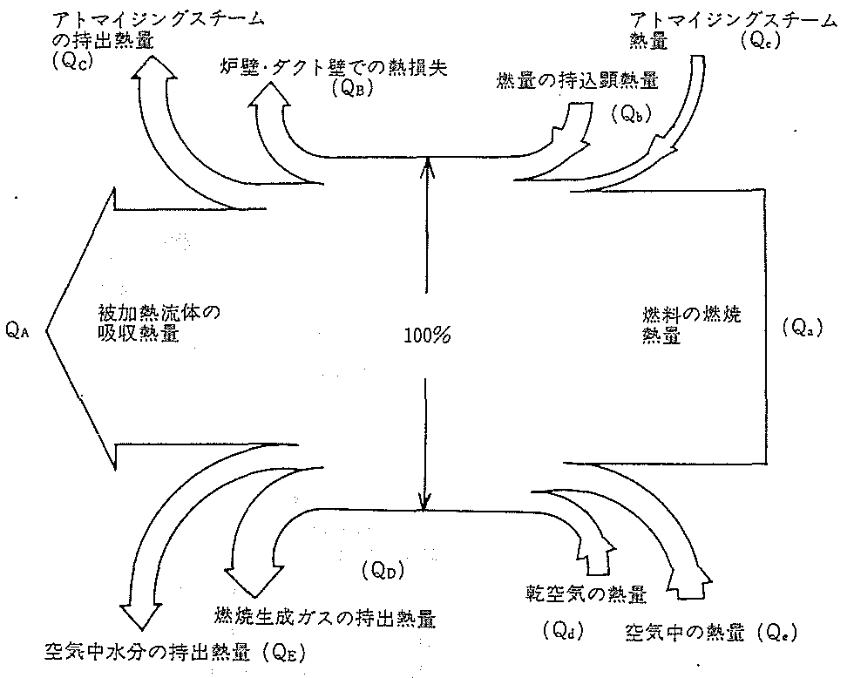
３．加熱炉の設計条件（例）

⑴ 基本設計データ（運転条件）
被加熱流体名 | 比重 | 流量
炉入口温度 | 炉出口温度 | 炉入口圧力
炉出口圧力 | 気化比率 | ガス比重・液化重
吸収熱量 | 炉効率
蒸気発生部あるいは蒸気過熱部がある場合はその流量，入口出口温度および圧力
⑵ 燃料およびバーナ
種類 | 液またはガス比重 |  | 粘度
発熱量 | 硫黄・硫化水素含有量 |  | バーナ元圧力（燃料・スチーム）
アトマイジングスチーム比 |  | 燃料温度 | バーナ形式
バーナ本数 | 最大燃焼量（バーナ） |  | 過剰空気率
⑶ 加熱管
材質 | 外経 | 肉厚
直管長 | パス数 | 本数
伝熱面積 | 設計許容温度
⑷ その他
廃熱回収部を設置する場合は，その条件
４．加熱炉の設計,製作と法規等の関係

⑴ 高圧ガス取締法，ボイラーおよび圧力容器安全規則に該当する加熱炉
加熱炉の使用目的および使用条件が，「高圧ガス取締法」または「ボイラーおよび圧力容器安全規則」に規制される加熱炉として該当する場合は，設設，製作の段階で，これら法規の定める基準に適合していなければならない。
（例） 蒸気発生器を有する原油加熱炉 ････････ 「ボイラーおよび圧力容器安全規則」
水添脱硫装置の反応塔張込加熱炉 ････････ 「高圧ガス取締法」
⑵ 加熱炉の設計・製作にあたって技術上必要とされる諸資料
高圧ガス取締法
ボイラーおよび圧力容器安全規則
API：AMERICAN PETROLEUM INSTITUTE
ASME：AMERICAN SOCIETY OF MECHANICAL ENGINEERS
ASTM：AMERICAN SOCIETY FOR TESTING MATERIALS
ANSI：AMERICAN NATIONAL STANDARDS INSTITUTE
JIS：JAPANESE INDUSTRIAL STANDARD

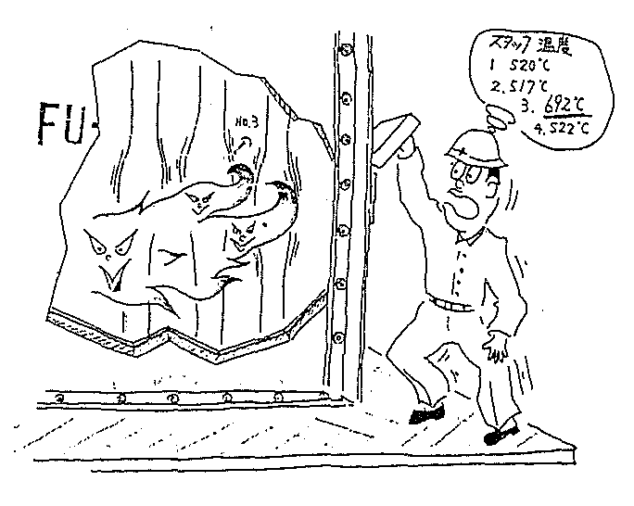

５．加熱炉用材料

⑴ 加熱管
付表１によって選定する。
⑵ フインチューブおよびスタッドチューブ
燃焼ガス温度により，次の材料から選定する。
420℃以下 炭素鋼
600℃以下 5Cr鋼
800℃以下 18Cr―8Ni鋼
⑶ チューブサポート
燃焼ガス温度により，次の材料から選定する。
420℃以下 炭素鋼
650℃以下 ミーハナイト鋳鉄
980℃以下 25Cr―12Ni鋼
1090℃以下 25Cr―20Ni鋼
⑷ ダクトおよびダンパー
① 排ガスダクトは炭素鋼とし，必要に応じて内部に耐火断熱を施工する。
② 排ガスダンパーは原則としてステンレス鋼
付表―１ 加熱管用材料
項 目  鋼 種 | JIS（ASTM）  規格材 | 管温度に対する腐食代 |  |  |  |  |  |  |  | 設計許容温度  ℃ | 使用制限温度※１  ℃
項 目  鋼 種 | JIS（ASTM）  規格材 | 540℃  590  650  705  815 |  |  |  |  |  |  |  | 設計許容温度  ℃ | 使用制限温度※１  ℃
炭 素 鋼 | STB 35 or 42  (A 161 Low Carbon) |  |  |  |  |  |  |  |  | 540 | 720
Ｃ－$12$Ｍｏ鋼 | STBA 12  (A 209 Gr T1) |  |  |  |  |  |  |  |  | 565 | 720
１$14$Ｃｒ－$12$Ｍｏ鋼 | STBA 23  (A 200 Gr T11) |  | 2.5  mm |  |  |  |  |  |  | 590 | 775
２$14$Ｃｒ―１Ｍｏ鋼 | STBA 24  (A 200 Gr T22) |  |  |  | 3  mm |  |  |  |  | 635 | 805
５Ｃｒ―$12$Ｍｏ鋼 | STBA 25  (A 200 Gr T5) |  |  |  | 2.5  mm |  |  |  |  | 650 | 820
７Ｃｒ―$12$Ｍｏ鋼 | ―  (A 200 Gr T7) | 1.5mm |  |  |  |  |  |  |  | 675 | 825
９Ｃｒ―$12$Ｍｏ鋼 | STBA 26  (A 200 Gr T9) |  |  |  |  |  |  |  |  | 705 | 825
18Ｃｒ―８Ｎｉ鋼 | SUS 304H TB  (A 271 Gr Tp 304) | 1 mm |  |  |  |  |  |  |  | 815 | ―
18Ｃｒ―８Ｎｉ－Ｎｂ鋼 | SUS 347H TB  (A 271 Gr Tp 347H) |  |  |  |  |  |  |  |  | 815 | ―
18Ｃｒ―８Ｎｉ－Ｔｉ鋼 | SUS 321H TB  (A 271 Gr TP 321H) |  |  |  |  |  |  |  |  | 815

※ 使用制限温度はデコーキング時などのようなごく短時間運転の制限温度を示す。

